Dzień dobry.
Prosimy to potraktować jako inspirację do spędzania czasu z dzieckiem. Mamy nadzieję, że skorzystają Państwo z naszych propozycji. Oczywiście w miarę dostępnych przez Państwa przedmiotów i środków dydaktycznych. Wszystkie te zabawy możecie Państwo modyfikować i dostosowywać do swoich potrzeb i możliwości. Może w nich brać udział rodzeństwo dzieci lub wszyscy domownicy. Oprócz tego zachęcamy, by dzieci jak najmniej korzystały z telewizora, komputera, tabletów i telefonów. Niech rysują, kolorują, układają puzzle, układanki, grają w gry planszowe, czytają książeczki, pomagają w obowiązkach domowych.

„ Precz zimo zła”
Ku-ku, ku-ku!
Precz zimo zła!
Już bociek leci,
cieszą się dzieci.
Wiosna, wiosna
idzie przez świat.
Ku-ku, ku-ku!
Już kwitnie sad!
W gałązkach drzewa
już ptaszek śpiewa.
Wiosna, wiosna
idzie przez świat.
Ku-ku, ku-ku!
Już ciepły wiatr.
Zatańczmy w koło,
bo nam wesoło.
Wiosna, wiosna
idzie przez świat.
J. Hilchen
https://www.bing.com/videos/search?q=piosenka+o+wiosnie+dla+dzieci&&view=detail&mid=99F7EAA94F1B94A8F9FE99F7EAA94F1B94A8F9FE&&FORM=VDRVRV

Wiersz do nauczenia
Wiosenny czarodziej
Czary- mary, fiku- miku,
szedł czarodziej po trawniku.
Niósł w plecaku fiołki, róże
a stokrotki gdzie? W kapturze!

Rzucał kwiaty gdzie się dało,
żeby wszędzie coś pachniało.
Koło ławki, koło krzaka,
jakie kwiaty? Te z plecaka!

W piaskownicy palmy sadził-
nawet nieźle sobie radził
no i huśtał na huśtawce
rozczochrane dwa dmuchawce.

Wyczarował, czary-mary,
na kałużach nenufary
aż podwórko zmienił w śliczny
mały ogród botaniczny.

ZABAWY RUCHOWE
„Bocian i żaby„
Zaznaczamy na podłodze miejsce , które będzie wyznaczało miejsce stawu. Na sygnał Dzieci skaczą swobodnie, naśladując żabki (mogą wydawać dźwięki „ kum kum”). Na hasło: Bociek –dziecko wskakuje na wyznaczone miejsce. Zabawę powtarzamy kilka razy.
„ Bocian”
Maszerujemy unosząc wysoko kolana wypowiadając „kle kle” i klaszcząc w rytmicznie w dłonie z prostymi ramionami.

„Pani wiosna”
Dziecko zamienia się w panią wiosnę ( możemy dziecko przebrać) z wcześniej wykonane kwiatuszki rozkłada na dywanie\ podłodze – robi skłon na w wyprostowanych kolanach lub rozkłada na meblach/ szafkach wspinając się na palcach
„ Krasnoludki w ogrodzie”
Zabawa reagowania na sygnał – gdy rodzic klaszcze w dłonie dzieci -krasnoludki- maszerują w rytm uderzania w dłonie. Gdy rodzic przestaje klaskać dziecko musi natychmiast się zatrzymać. Zabawę powtarzamy kilka razy.
ZABAWY RUCHOWO - MATEMATYCZNE
„Ktoś pochował kwiaty”
Zabawa polega na schowaniu dziecku kwiatków maksymalnie do 5 szt. w domu/ pokoju. Po znalezieniu kwiatków przeliczacie kwiatki.
„ Żabki do pary”
Odnajdywanie par i dopasowywanie
Szukanie różnic miedzy żabkami
Zabawa słowna – wylosowanie żabki i omówienie jej wyglądu – np.- „ moja żabka jest zielona, ma czerwona kokardę i niebieskie oczy”

PRACE PLASTYCZNE
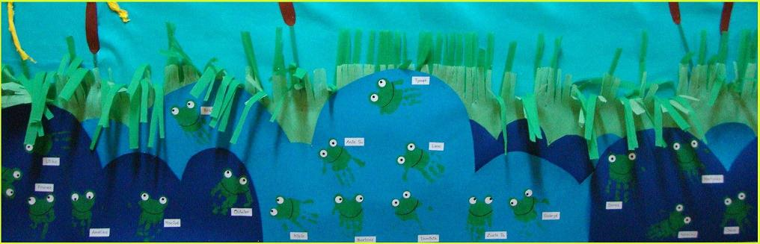
„Żabki”
Potrzebne będą:
Kolorowe karki, farby, marker, kolorowe flamastry. Żabki wykonujemy odbijając pomalowana dłoń na kartkę lub odrysowywujący i wycinamy odrysowaną dłoń. Ozdabiamy żabki według własnego pomysłu , pamiętając o stworzeniu par żabek do zabawy „żabki do pary”
Oczywiście jeżeli tylko dzieci będą chciały można stworzyć żabką staw by miały gdzie pływać .
„ Kwiaty”

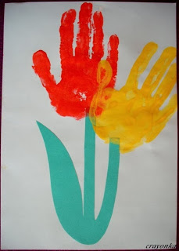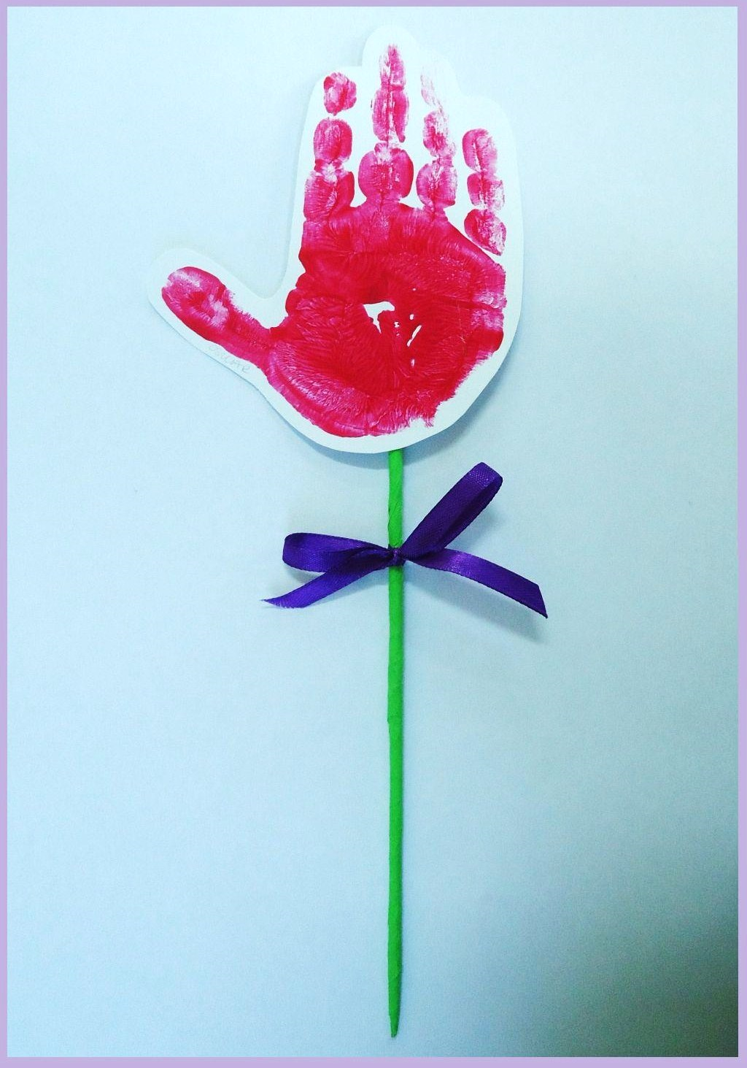
Potrzebne będą:
Kolorowe farby ,kartki, nożyczki, klej, wykałaczki . Kwiaty wykonujemy po przez odbicie dłoni na kartce, lub odrysowanie i wycięcie ( rodzice wycinają) . Kartkę malujemy zielona farbą, kredkami, na kartce rysujemy linie co 2/3 cm następnie dziecko po linii wycina tworząc łodygi do naszych kwiatków.
( podczas cięcia po linii pilnujemy by dziecko trzymało poprawnie nożyczki). Gotowe kwiatuszki przydadzą nam się do zabawy „Pani wiosna”. Można wykonać łąkę dla naszych kwiatków.
